Чат как эффективный способ дистанционного взаимодействия с учениками
В интернет-пространстве под чатом понимают процесс мгновенного обмена сообщениями в режиме онлайн между двумя людьми или группой собеседников. В социальных сетях такие чаты называются «Беседой».
Важная особенность чата в социальной сети состоит в том, что для общения с собеседниками не требуется наличия дополнительного оборудования (видеокамеры, гарнитуры) или установления специальных программ. Достаточно с мобильного телефона войти в социальную сеть и начать обмен текстовыми сообщениями, аудио- и видеофайлами, картинками, презентациями и т.п.
Чат как способ обмена мгновенными сообщениями открывает возможности и в организации дистанционного взаимодействия с учениками. В данной статье я поделюсь опытом работы с учениками через чаты социальной сети Вконтакте.
Особую актуальность задача дистанционного взаимодействия с учениками приобрела в период пандемии 2020 года, когда вся страна практически одновременно выходила на уроки в Zoom, на платформы РЭШ, Якласс и др., в такие моменты указанные интернет-площадки попросту не выдерживали трафика. Провести качественный урок русского языка и литературы технически было очень сложно. Именно тогда мы создали с учениками закрытую группу во Вконтакте и начали использовать чаты («беседы») для уроков русского языка и для уроков литературы.
Посещаемость занятий
Важная особенность чата – это возможность контролировать посещаемость уроков. Не скрою, что были вначале случаи, когда ученик обозначал своё присутствие на уроке значком «+», после чего пропадал. Голосовые сообщения от учителя, присылаемые в чат, решили эту проблему, потому что аудиозапись надо было прослушать и отреагировать на неё в общем чате.
Ограничение времени выполнения задания
Ограничить время выполнения задания – значит не дать возможности ученику списать или найти готовый ответ в интернете. Это ещё одна возможность взаимодействия с учениками в чате, поскольку у каждого сообщения отражается время его отправки. Эту возможность я использовала при проведении аудиодиктантов. На скриншоте видно, время отправки моего сообщения(10.19) и время получения последнего сообщения от ученика (10.24).
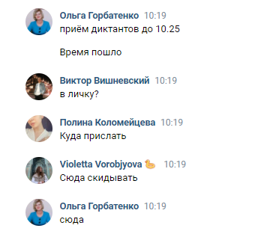
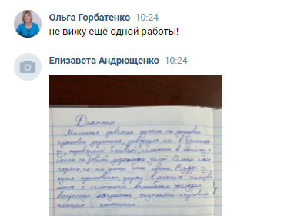
Объяснение учебного материала в чате
Для объяснения учебного материала я в чат отправляла слайд, присылала короткие голосовые сообщения-пояснения к нему, а конкретного ученика просила записать свой аудиоответ. При такой работе наш чат приобретал следующий вид:
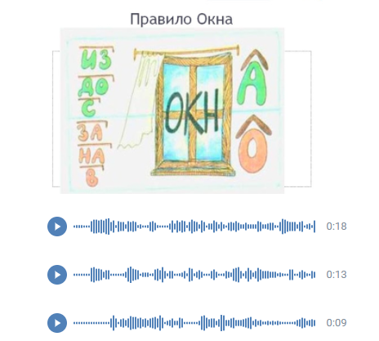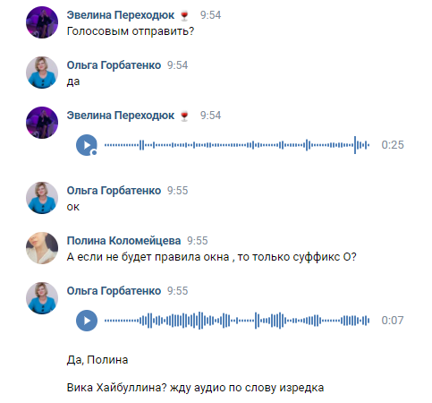
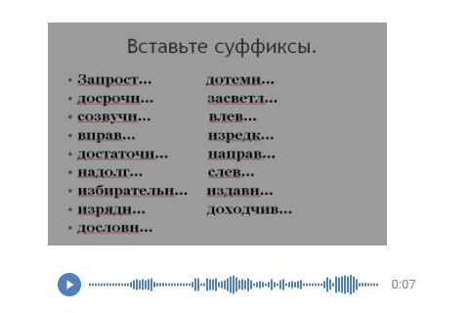
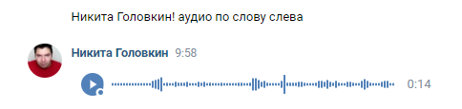
Словарные диктанты
На каждом уроке мы писали словарные диктанты. Особую популярность получили диктанты-«молчанки». Суть работы заключается в том, что ученикам в чат поочерёдно отправляются картинки, а дети должны записать слова на соответствующую орфограмму. Проверка правильности написания слов проводилась по ключу, а ошибки обсуждались в чате коллективно.
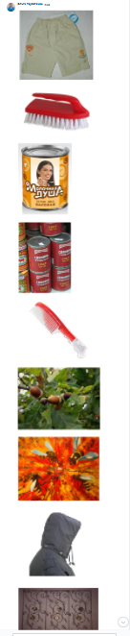
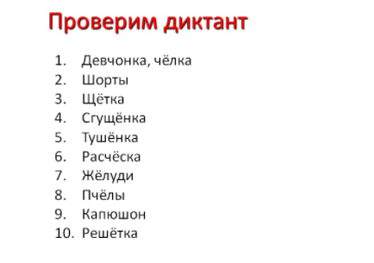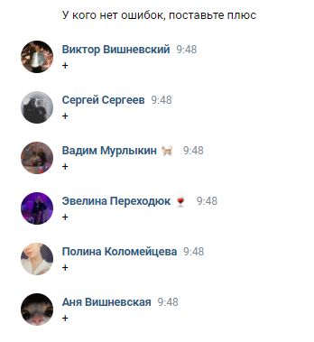
С удовольствием ученики работали с деформированными словами, признавались в ошибках, не стыдились спрашивать, просили объяснения.
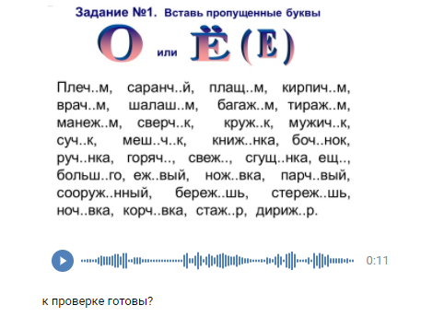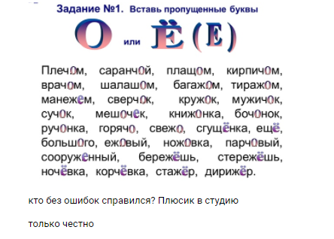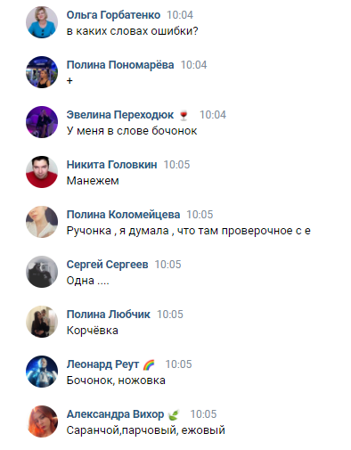
Работа над ошибками
В чате получалось организовать и работу над ошибками после проверки тестов. Сначала проводился общий анализ ошибок, повторялись правила, а ученики самостоятельно исправляли свои ошибки и присылали работы.
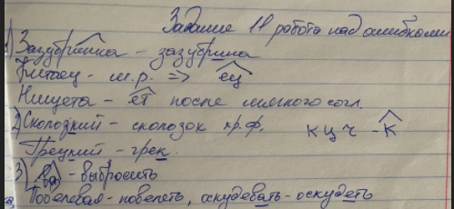

Коллективная работа
На мой взгляд, тяжелее всего было организовать коллективную работу учеников. Другими словами, работу, которую легко было организовать на уроке в классе при очном обучении, когда у учителя есть доска и мел, на дистанте оказалось организовать не всегда просто. Выход подсказали сами дети. В формате «вопрос-ответ» мы совместными усилиями заполняли таблицы, опорные схемы, конспекты. Пример такой работы иллюстрируют изображения ниже.
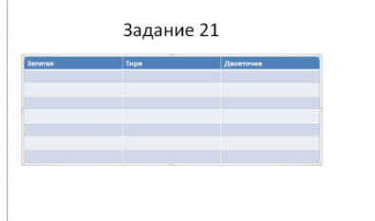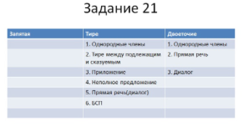
Групповая работа
Особенности представления учебного материала в чате также позволяют организовать и групповую работу. Сначала класс получает задание и делится на группы, затем работает не с учебником, а с материалами, который в чате представляет каждая группа.
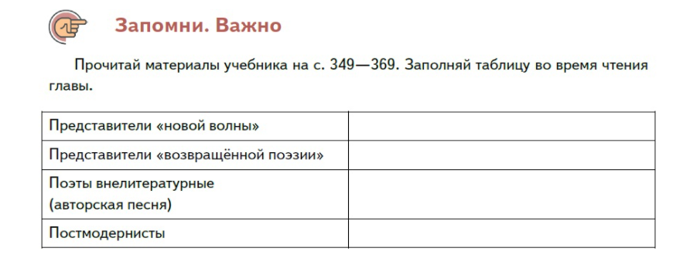
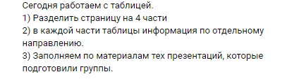
Группы представляют презентации, присылая в чат по одному слайду.
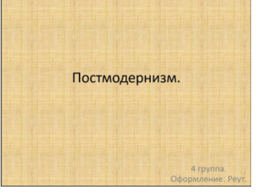 | 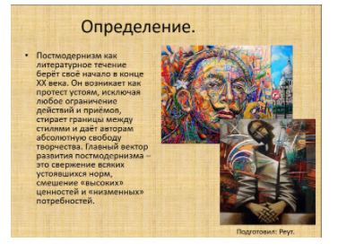 | 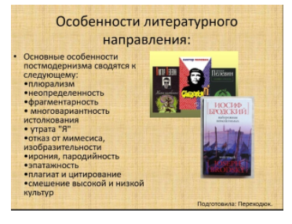

А класс в это время заполняет сводную таблицу по теме урока. Вот такие разные таблицы-конспекты получились в классе в результате групповой работы. Даже по оформлению материала видно, что работа проведена учеником самостоятельно, вдумчиво, без помощи сторонних ресурсов.
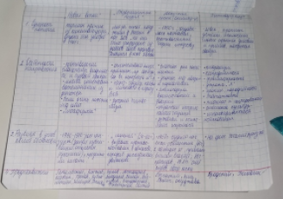 | 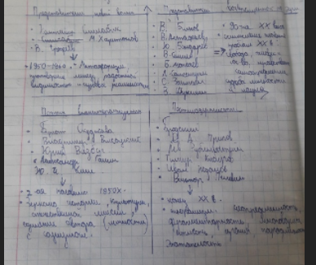 | 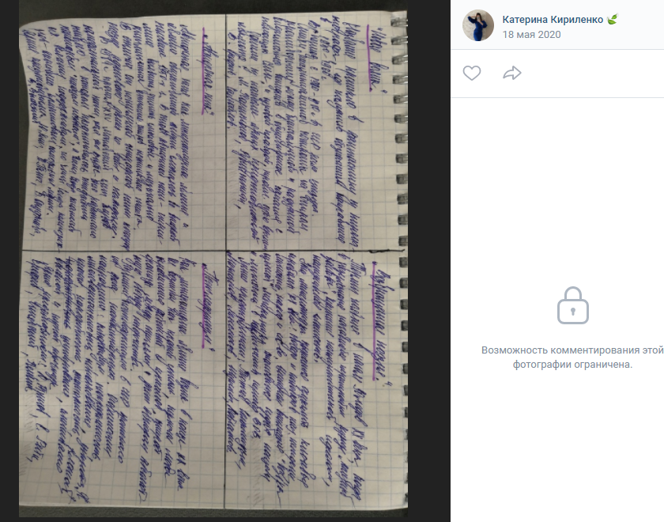

Организация досуговой деятельности
Выпускники 2020 года навсегда запомнят праздник Последнего звонка. Пандемия забрала у наших детей возможность услышать последний школьный звонок на торжественной линейке. Впервые этот праздник проводился в онлайн-формате, мне тоже хотелось своим детям сделать этот день каким-то необычным, ярким, запоминающимся. И здесь меня выручил чат. Мы подготовили видеоролик от нашего класса и отправили его в чат гимназии, посмотрели видеопоздравление от учителей, совместно придумали ответное слово, а потом провели онлайн-дискотеку с играми, гаданиями, фотографиями. Приведу несколько скриншотов из нашего праздничного чата.
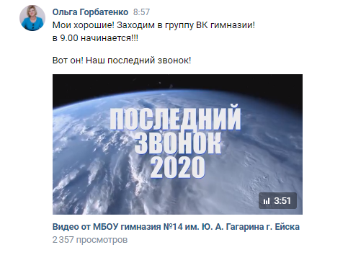
Игра «Музыкальный Икс»
Задача игры «Музыкальный Икс» - отгадать одноклассника, который прислал музыкальный подарок.
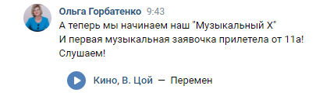
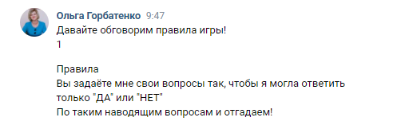
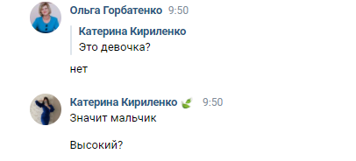
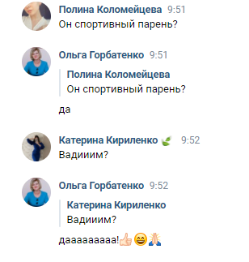
Игра « Пожелай словечко от души»
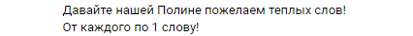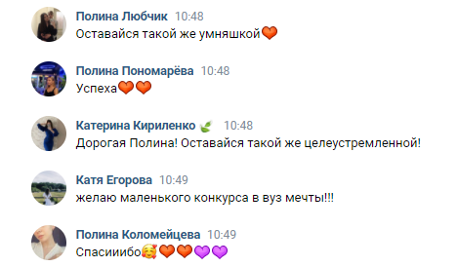

Примечание: Полина сдала ЕГЭ по русскому языку на 98 баллов

Игра «Предсказание»
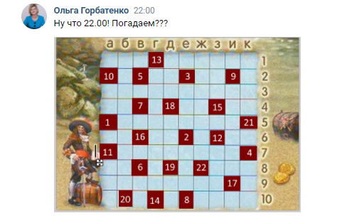
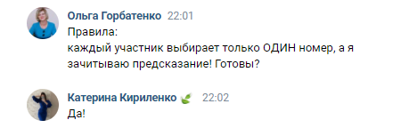
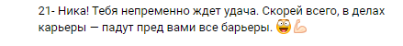
Игра « А напоследок я скажу…»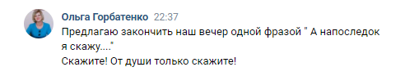
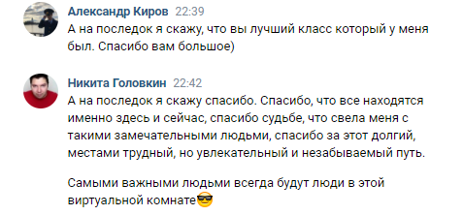
Месяцы пандемии за плечами, но и сегодня я активно продолжаю использовать чат в своей учительской работе, потому что такое взаимодействие приучает ребёнка к самостоятельной работе, позволяет учителю точечно отрабатывать пробелы в знаниях, проводить консультации по определённым вопросам, ненавязчиво формировать умение правильно выражать свои мысли с точки зрения речевой грамотности, развивать орфографическую и пунктуационную зоркость, культивировать нормы общения в сети интернет. На мой взгляд, чат позволяет учителю эффективно решать задачи дистанционного взаимодействия с учениками.

